JPA como framework de persistencia

Caso de estudio
La Universidad Pedagógica y Tecnológica de Colombia dentro de los planes de proyección social, desea implementar un sistema de información que permita llevar el control del sistema de vacunación del departamento de Boyacá.
Para ello se debe recopilar la información de:
- las vacunas disponibles,
- las enfermedades encontradas y
- las personas que han participado en este proceso de vacunación.
Adicional a ello, el sistema debe mantener un historial que permitirá realizar análisis estadísticos.
Al sistema se le ha denominado Proyecto Bochica en homenaje a la cultura de la región.
Para ello, la UPTC ha dispuesto dos servidores, uno se encuentra orientado al almacenamiento de los datos relacionados con el sistema y que publica su información por medio de servicios web y otro como servidor de aplicaciones que ofrece una interfaz completa del sistema.
De esta forma, el sistema se compone de dos aplicaciones, la primera y fundamental llamada Bochica, que gestionara todos los datos del sistema utilizando como framework de persistencia JPA, para el almacenamiento de sus datos se utilizara un motor de base de datos MySQL que ofrece un equilibrio entre usabilidad y rendimiento, adicionalmente a este motor de base de datos, se utiliza un segundo llamado PostgreSQL, que almacenara la información relacionada con los datos geográficos, esta separación de datos obedece a la necesidad futura de integrar el proyecto con sistemas de información geográfica GIS, donde para la información de posicionamiento global se utilizaría PostGIS (que es un complemento al motor de base de datos PostgreSQL) o en sistemas de mayor tamaño como los utilizados por el IGAC, o Google Maps.
La segunda parte del proyecto se denomina Bochica View, debido a que se trata de una interfaz de visualización de la información dispuesta por la primera parte del sistema. Para la comunicación de los proyectos, se utilizan servicios web, donde el proyecto Bochica los ofrece, y Bochica View los utiliza.

Arquitectura
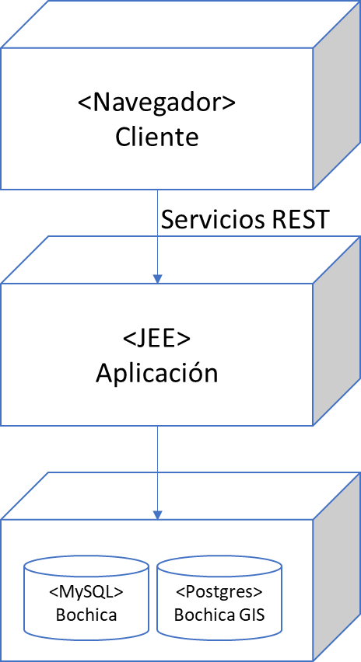

Consideraciones iniciales
Antes de comenzar el proceso de modelado de la base de datos, es necesario considerar ciertos elementos claves del caso de estudio Bochica:
- Los tres elementos vitales en el sistema son las vacunas, las enfermedades y las personas.
- Recuérdese que todas las vacunas tienen una determinada cantidad de dosis a edades específicas.
- Es necesario almacenar las ubicaciones históricas de las enfermedades encontradas, las dosis aplicadas a las personas y del lugar de vivienda de estas.
- Cuando se realizan estudios históricos, es posible cambiar los datos y acceder a los anteriores elementos.
- Los datos geográficos (Latitud y Longitud) se encuentran en una base de datos y los datos del sistema en otra, por tal motivo no debe haber relación directa entre estos.

Servicio web. Conjunto de protocolos y estándares que sirven para intercambiar datos entre aplicaciones
Servidor de Aplicaciones. Dispositivo de software que proporciona servicios de aplicación a las computadoras cliente
JPA. Es un framework del lenguaje de programación Java que maneja datos relacionales. https://es.wikipedia.org/wiki/Java_Persistence_API
MySQL. Sistema de gestión de base de datos relacional, multihilo y multiusuario. www.mysql.com
PostgreSQL. Sistema de gestión de base de datos relacional orientada a objetos de software libre. www.postgresql.org
IGAC. Instituto geográfico Agustín Codazzi. www.igac.gov.co
Google Maps. Servidor de aplicaciones de mapas en Web de Google. maps.google.com

